**المملكة العربية السعودية**

**وزارة التعليم**

**الإدارة العامة للتعليم بجدة**

**المدرسة: ب/ ١٤٨**

**الطالب/ة:** .............................................................................. **الصف: ثاني /** ............................

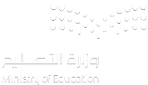

|  |
| --- |
|  |
| **20** |

**اختبار الفترة لمادة لغتي للفصل الدراسي الأول لعام 1447هـ**

__________________________________________________________________________________

**السؤال الأول: أكمل خريطة الكلمات الآتية:**

|  |  |  |  |
| --- | --- | --- | --- |
| **المهارة** | **يكشف دلالة الكلمات الجديدة من خلال الترادف والتضاد** | **الدرجة** |  |
| **2** |

**السؤال الثاني: أجب عن الأسئلة التالية باختيار الإجابة الصحيحة:**

**1- لِمَاذَا دَعَا عَمَّارُ صَدِيقَهُ خَالِد ؟ ( لِيَلْعَبَ مَعَهُ بِقِطَارِهِ الجَدِيد – لِيَدْرُسَ مَعَه دَرْسَ الرِّيَاضِيَات )**

**2- بِمَنْ اتَّصَلَ فَوَّازٌ ؟ ( اتَّصَلَ بِالدِّفَاعِ المَدَنِي – اتَّصَلَ بِالإِسْعَافِ )**

|  |  |  |  |
| --- | --- | --- | --- |
| **المهارة** | **يجيب عن أسئلة تذكرية حول المسموع** | **الدرجة** |  |
| **2** |

**السؤال الثالث: رتب الكلمات التالية لتكون جملة ثم اكتبها:**

|  |  |  |  |
| --- | --- | --- | --- |
| **فَوَّازًا** | **رَأَى** | **حَزِينًا** | **المُعَلِّمُ** |
| ................................................................................................................................................................. | | | |

|  |  |  |  |
| --- | --- | --- | --- |
| **المهارة** | **يعيد تنظيم مفردات جمله - يرتب كلمات لبناء جمله** | **الدرجة** |  |
| **2** |

**السؤال الرابع: اكمل الفراغات التالية باختيار الكلمة المناسبة :**

**1- صَحِبَ المُعَلِّمُ التَّلَامِيذُ إِلَى .................. ( المَكْتَبَةِ – الحَدِيقَةِ – السَّوقِ )**

**2- شَاهَدَ الجَارُ سَيَّارَاتِ .................. ( الإِسْعَافِ – الإِطْفَاءِ – الأُجْرَةِ )**

|  |  |  |  |
| --- | --- | --- | --- |
| **المهارة** | **يكمل عبارات قصيرة** | **الدرجة** |  |
| **3** |

**السؤال الخامس: رتب الجمل التالية ثم اكتبها:**

|  |  |  |
| --- | --- | --- |
| **وَاعْتَذَرَ إِلَى خَالِدِ** | **وَرَاحَا يَلْعَبَانِ مَعًا** | **نَدِمَ عَمَّارُ عَلَى تَسَرُعِهِ** |
|  |  |  |
| **1-** .................................................................................................................................................................  **2-** .................................................................................................................................................................  **3-** ................................................................................................................................................................. | | |

|  |  |  |  |
| --- | --- | --- | --- |
| **المهارة** | **يرتب جمل لبناء قصه** | **الدرجة** |  |
| **3** |

**السؤال الخامس: ارسم بخط الجميل:**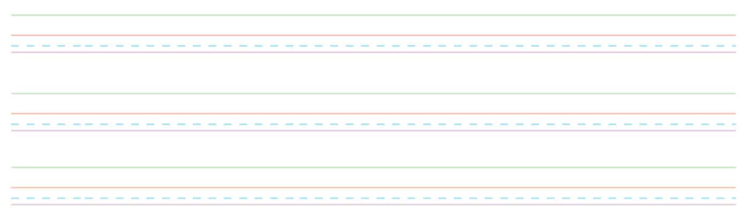

**شَكَرَ الجَارُ فَوَّازًا عَلَى حُسْنِ تَصَرُّفِهِ**

|  |  |  |  |
| --- | --- | --- | --- |
| **المهارة** | **ينسخ نصوص في حدود سطرين** | **الدرجة** |  |
| **3** |

**السؤال الخامس: إملاء:**





|  |  |  |  |
| --- | --- | --- | --- |
| **المهارة** | **يكتب كلمات تحوي ظواهر لغوية** | **الدرجة** |  |
| **5** |

**_____________________________**